
Mateřská škola a Základní škola Brno,
Barvičova 54
Lidé a čas 1-20

Vánoce – tradice a zvyky
Málokteré období v běžném roce je opředeno tolika pověrami, zvyky a tradicemi jako jsou právě Vánoce.
Úkol : 1. Text si pozorně přečti s paní učitelkou nebo si ho poslechni
2. Barevné obrázky rozstřihej, některé přiřaď k textu, některé doplň
svým povídáním o Vánocích

Svatý Mikuláš se svým doprovodem andělem a čertem přichází v podvečer 5. prosince V minulosti byla představa Mikuláše jako světce, který nosí hodným dětem dárky, zkouší je z modliteb a bible. Naši předkové dávali dárky za okno - nejčastěji to byly cukrovinky a ovoce.

Neodmyslitelný vánoční stromeček je z historického hlediska tradicí velmi mladou. Na vesnicích se zpravidla zavěšoval nad štědrovečerní stůl špičkou dolů a zdobil se převážně jablky, ořechy, později i perníčky.

Další „vánoční rostlinou“ je jmelí. Darované jmelí nosí štěstí, a tak se při vánočních návštěvách hodí s sebou snítku přinést.

Pojídání kapra k štědrovečerní večeři je též zvykem velice mladým. Ryby se totiž na stolech našich předků v tento den prakticky nevyskytovaly. Jedly se především polévky a luštěninová jídla. Například hrách, hrachová polévka či houbové omáčky, čočku, "kubu", sušené a vařené ovoce, krupičné a kukuřičné kaše polité medem nebo sirupem.

Zlaté prasátko. Jedná se o tradici, kdy se tvrdí, že pokud vydržíte celý Štědrý den se postit, tak večer se vám pak zjeví zlaté prasátko, které vám zaručí hojnost a dobrou úrodu na celý příští rok.

Štědrovečerní magie. Přes den nesmíte zametat a vynášet z domu odpadky a smetí, protože byte si vynesli štěstí z domu. Při samotné večeři počet strávníků musí být vždy sudý, pokud není, dává se talíř navíc pro nečekaného hosta. Pod talíř se dávají rybí šupinky, které si pak každý dá do své peněženky a ty zajistí dostatek financí na celý příští rok. A také se nesmí zapomenout, že se od svátečného stolu nesmí vstávat a odcházet až do skončení večeře. Protože kdo to udělá, ten se už "příštích Vánoc nedožije".
Po štědrovečerní večeři si každý může rozkrojit jablko, napříč, tedy kolmo na stopku. Kdo ve svém jablku nalezne pěticípou „hvězdičku“ ze zdravých jadérek, může být spokojen. V příštím roce ho čeká zdraví a štěstí. Pokud je jádřinec červavý, lze se nadít nemoci. Podobnou informaci jako jablka podle tradice ukrývají i vlašské ořechy. Kdo ve čtyřech nalezne zdravá jádra, bude sám zdravý celý rok.

Na přípravu náročnější, zato významově bohatší je staročeský zvyk lití olova. Nad plamenem či na kamnech se roztaví kousek olova, které se posléze najednou vylije do nádoby s vodou. Podle tvaru, do kterého olovo ve vodě ztuhne, přítomní usuzují, co dotyčného čeká.

Poetický zvyk, který upoutá každé dítě, je pouštění lodiček z ořechových skořápek. Několik vlašských ořechů se rozpůlí a do vyprázdněných polovin skořápek se připevní maličká svíčka - nejsnáze pomocí nakapaného vosku. Ořechová lodička se zapálenou svíčkou se vypustí do větší nádoby s vodou. Její plavba předznamenává životní dráhu toho, kdo ji vyslal. Když vydrží dlouho svítit, čeká majitele život dlouhý a šťastný. Jestliže se lodička pustí na volnou vodu, dotyčný se vydá na cesty, drží-li se při břehu, zůstane doma.
Na Štědrý den se svobodné dívky mohou svého osudu zeptat, čeká-li je v příštím roce svatba. Dívka hází střevícem přes hlavu. Jestliže dopadne patou ke dveřím, zůstane i nadále doma. Pokud ale bota zamíří špičkou ze dveří ven, čekají dotyčnou vdavky a odchod od rodičů.

Rozkvetlá Barborka. Svobodná dívka si na svátek sv. Barbory utrhne větvičku třešně nebo zlatého deště. Pokud jí snítka rozkvete do Štědrého dne, příští rok se vdá.

Štěstíčka. Na malé papírky se napíší zpravidla jednoslovná hesla (štěstí, zdraví, bohatství, svatba, dítě atd.) a ty se vloží do nádobky. Stolovníci pak po večeři losují. Převládají samozřejmě pozitivní hesla, negativním doporučuji se vyhnout. Použité heslo se vrací do nádobky zpět, aby další losující si mohl vytáhnout svou budoucnost z plné škály osudu.

Koleda.Koledníci obcházeli stavení, zpívali písně a za přání všeho dobrého dostávali od hospodářů výslužku. Hlavní dobou koledování bylo období mezi Štědrým dnem a svátkem Tří králů (tj. 24.12.-6.1.). S tradiční vánoční koledou je spojen například svátek sv. Štěpána (26.12.). Verše Koleda, koleda Štěpáne, co to neseš ve džbáně? Nesu, nesu koledu, upadl sem s ní na ledu...
Ježíšek.Po štědrovečerní večeři nastává okamžik, na který se mnohé české děti těší celý rok. Rodina se shromáždí kolem rozsvíceného vánočního stromečku, pod nímž se kupí zabalené dárky. Podle tradice je sem nepozorovaně přinesl Ježíšek. Také způsob, jakým k dětem přichází, zůstává obestřen tajemstvím. Ježíšek je zdrobnělinou pro Ježíše Krista,který se o Vánocích (25.12.)narodil.

Den Tří králů oslavujeme 6. ledna. Kašpar (= klenotník), Melichar (= král světla) a Baltazar (= pán lesku) byli tři mudrcové a znatelé hvězd. Kometa jim ukázala cestu k jesličkám. Každý Ježíškovi donesl významný dar: zlato, kadidlo a myrhu. Dodnes věřící označují křídou dveře svých domů a bytů písmeny K + M + B + letopočet. Tato písmena však jsou zkratkou latinské modlitby – Kristus ať požehná (tomuto)příbytku.

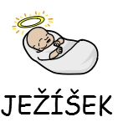 |  | 
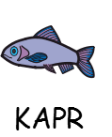 | 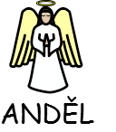 | 
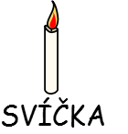 | 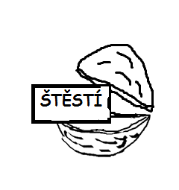 | 
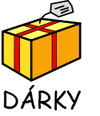 | 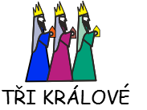 | 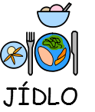
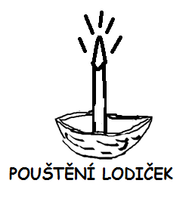 | Koleda, koleda Štěpáne, co to neseš ve džbáně? Nesu, nesu koledu,  upadl sem s ní na ledu... | 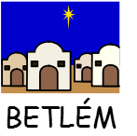

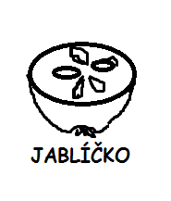 | 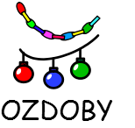 | 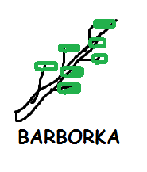
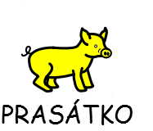 |  | 

